LA CONSONANTE “Y”

REYES Y YOLANDA COCINAN

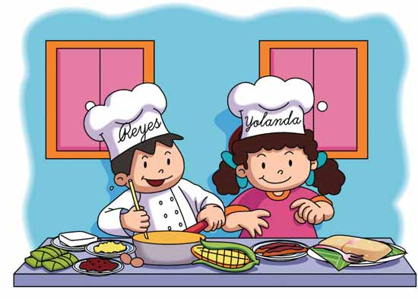
ACTIVIDADES
Responde oralmente.
- ¿Qué cocinan Reyes y Yolanda?
- ¿Sabes cocinar?
- ¿Quién cocina en tu casa?
- ¿Qué comidas tradicionales de tu región te gusta comer?

A Reyes y Yolanda les gusta cocinar.
Yolanda

Y-o-l-a-n-d-a
Yo - lan - da
ya - ye - yi - yo - yu

Lee las palabras.
yate yema rayo
yuca yeso yute
yo-yo yodo yoga
papaya bayeta payaso

Lee las palabras escritas, búscalas en la sopa de letras y enciérralos.

y | a | t | e | a | n | a
e | f | e | c | h | a | y
m | l | a | y | e | s | o
a | b | a | u | r | e | d
l | y | u | t | e | a | o

- yate
- yute
- yema
- yeso
- yodo

Completa estas palabras con ya, ye, yi, yo, yu.

pa ____so

____ ma

____ca

ra ____

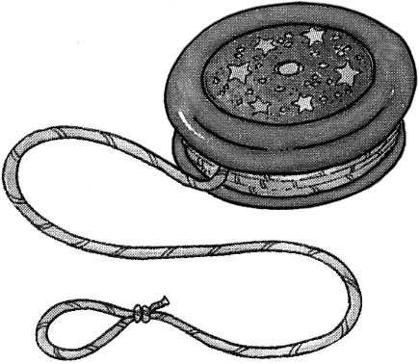
yo ____

ra ____

Lee, pinta y reproduce.

yuca
rayo

